18.pielikums

**Priekšlikumi grozījumiem dabas lieguma “Liepājas ezers” IAIN un ierosinātā funkcionālā zonējuma karte**

|  |  |  |
| --- | --- | --- |
| **2013. gada 3. janvāra MK noteikumi Nr. 5 “Dabas lieguma "Liepājas ezers" individuālie aizsardzības un izmantošanas noteikumi”** | | **Ierosināto grozījumu pamatojums DL “Liepājas ezers” dabas vērtību saglabāšanas un apsaimniekošanas kontekstā** |
| **Spēkā esošā redakcija** | **Ierosinātā redakcija** |
| **I. Vispārīgie jautājumi** | | |
| 1. Noteikumi nosaka |  |  |
| * 1. dabas lieguma "Liepājas ezers" (turpmāk – dabas liegums) aizsardzības un izmantošanas kārtību; |  |  |
| 1.2. dabas lieguma apzīmēšanai dabā lietojamās speciālās informatīvās zīmes paraugu, tās izveidošanas un lietošanas kārtību. |  |  |
| 2. Dabas liegums izveidots, lai nodrošinātu ūdensputniem nozīmīgu barošanās, ligzdošanas un spalvu mešanas vietu, nozīmīgu atpūtas vietu migrācijas laikā, kā arī lai aizsargātu Eiropas Savienības nozīmes īpaši aizsargājamus Liepājas ezera un tā piekrastes pļavu biotopus un putnu sugas – grīšļu ķauķi, lielo dumpi, niedru liju, griezi un citas. | *Izteikt MK noteikumu punktu šādā redakcijā:*  2. Dabas liegums izveidots, lai nodrošinātu ūdensputniem nozīmīgu barošanās, ligzdošanas un spalvu mešanas vietu, nozīmīgu atpūtas vietu migrācijas laikā, kā arī lai aizsargātu Liepājas ezerā un tā piekrastē sastopamos saldūdeņu, zālāju un iesāļu augteņu biotopus un aizsargājamo sugu – grīšļu ķauķi, lielo dumpi, niedru liju, griezi, brūnvālīšu zilenīša, slaidā pumpurgliemeža un citu sugu dzīvotnes. | Precizēts, iekļaujot sugas, kuras DA plānā definētas kā galvenās DL “Liepājas ezers” kvalificējošās vērtības. |
| 3. Dabas liegumā ir noteiktas šādas funkcionālās zonas: |  |  |
| 3.1. regulējamā režīma zona; |  |  |
| 3.2. dabas lieguma zona; |  |  |
| 3.3. dabas parka zona. | *Svītrot MK noteikumu konkrēto punktu.* | Ņemot vērā, ka teritorijas ar intensīvāko saimniecisko darbību rosināts izslēgt no DL teritorijas un vairums no citviet dabas parka zonai noteiktajiem atvieglojum nav aktuāli, tiek piedāvāts atteikties no dabas parka zonas. |
|  | *Papildināt MK noteikumu punktu ar jaunu apakšpunktu:*  3.4. neitrālā zona. | DA plānā rosināta Zirgu salas teritorijas iekļaušana neitrālajā zonā, lai nodrošinātu teritorijas ilgtspējīgu saimniecisko izmantošanu un attīstību, kā arī mazinātu pašvaldības un valsts institūcijām radīto birokrātisko slogu. |
| 4. Dabas lieguma platība ir 4643 ha. Dabas lieguma funkcionālo zonu un sezonas lieguma shēma ir noteikta šo noteikumu [1. pielikumā](https://likumi.lv/ta/id/253869#piel1).  *(MK 13.06.2017. noteikumu Nr. 326 redakcijā)* | *Izteikt MK noteikumu punktu šādā redakcijā:*  4. Dabas lieguma platība ir 4645,26 ha (4758,73 ha). Dabas lieguma funkcionālo zonu shēma ir noteikta šo noteikumu [1. pielikumā](https://likumi.lv/ta/id/253869#piel1). | DL jaunā DA plāna izstrādes laikā DL robežas precizētas atbilstoši Valsts meža reģistra un Valsts zemes dienesta datubāzēm (2025. gada dati).  Iekavās norādīta informācijas par DL platību, ja tiktu veiktas DA plānā ierosinātās robežu izmaiņas (apsaimniekošanas pasākums Nr. A.3.1.) |
| 5. Dabas lieguma robežas dabā apzīmē ar speciālu informatīvo zīmi. Speciālās informatīvās zīmes paraugs, izveidošanas un lietošanas kārtība noteikta šo noteikumu [3.pielikumā](https://likumi.lv/ta/id/253869#piel3). |  |  |
| 6. Dabas aizsardzības pārvalde nosaka ierobežotas pieejamības statusu informācijai par dabas liegumā esošo īpaši aizsargājamo sugu dzīvotņu un īpaši aizsargājamo biotopu atrašanās vietu, ja tās atklāšana var kaitēt vides aizsardzībai. Šādu informāciju izplata tikai ar Dabas aizsardzības pārvaldes rakstisku atļauju. |  |  |
| 7. Dabas aizsardzības pārvalde, izsniedzot rakstisku atļauju šajos noteikumos minētajām darbībām, izmanto dabas aizsardzības plānā iekļauto informāciju un jaunāko pieejamo informāciju par īpaši aizsargājamām sugām un biotopiem dabas lieguma teritorijā. Dabas aizsardzības pārvaldes atļauja nav nepieciešama šo noteikumu 8.6.2., 8.14., 9.2., 9.3., 9.5., 13.9.5., 13.9.6., 14.6.3.2., 23.3. un 24.4.apakšpunktā minētajām darbībām, kurām saskaņā ar normatīvajiem aktiem par ietekmes uz vidi novērtējumu Valsts vides dienests izsniedz tehniskos noteikumus vai veic sākotnējo ietekmes uz vidi novērtējumu. | *Izteikt MK noteikumu punktu šādā redakcijā:*  7. Dabas aizsardzības pārvalde, izvērtējot dabas lieguma teritorijā paredzētās darbības, kā arī izsniedzot rakstisku atļauju šajos noteikumos minētajām darbībām, izmanto dabas aizsardzības plānā iekļauto informāciju un jaunāko pieejamo informāciju par īpaši aizsargājamām sugām un biotopiem dabas lieguma teritorijā, un izvērtē paredzētās darbības ietekmi uz dabas liegumu, īpaši aizsargājamām sugām un biotopiem. | MK noteikumu punkts precizēts, ņemot vērā kārtību kādā Dabas aizsardzības pārvalde vērtē ĪADT paredzētās darbības un izsniedz atļaujas. |
|  | *Papildināt MK noteikumus ar jaunu punktu:*  8. Darbībām, kurām saskaņā ar normatīvajiem aktiem par ietekmes uz vidi novērtējumu Valsts vides dienests izsniedz tehniskos noteikumus vai veic sākotnējo ietekmes uz vidi novērtējumu, Dabas aizsardzības pārvaldes atļauja nav nepieciešama. Ja minēto darbību rezultātā tiek mainīta zemes lietošanas kategorija, Dabas aizsardzības pārvaldes rakstiskā atļauja zemes lietošanas kategorijas maiņai nav nepieciešama. Vērtējot šādas darbības, Valsts vides dienests vienlaikus izvērtē zemes lietošanas kategorijas maiņas iespējamību. | MK noteikumi precizēti ar jaunu punktu, ņemot vērā normatīvajos aktos par ietekmes uz vidi novērtējuma vai sākotnējā ietekmes uz vidi novērtējuma veikšanas kārtību. |
|  | *Papildināt MK noteikumus ar jaunu punktu:*  9. Šajos noteikumos minētā Dabas aizsardzības pārvaldes rakstiskā atļauja nav nepieciešama, ja attiecīgo darbību veic Dabas aizsardzības pārvalde, lai īstenotu tai normatīvajos aktos noteiktās funkcijas un uzdevumus. | Papildināts ar MK 2010. gada 16. marta noteikumos Nr. 264 “Īpaši aizsargājamo dabas teritoriju vispārējie aizsardzības un izmantošanas noteikumi” izmantoto formulējumu. |
| **II. Vispārīgie aprobežojumi visā dabas lieguma teritorijā** | | |
| 8. Visā dabas lieguma teritorijā aizliegts: |  |  |
|  |  |  |
| 8.1. ierīkot atkritumu poligonus; | *Izteikt MK noteikumu punktu šādā redakcijā:*  10.1. ierīkot atkritumu poligonus, kā arī piesārņot un piegružot vidi ar atkritumiem un uzglabāt atkritumus tiem neparedzētās vietās; | Precizēts, piemērojot standartizētu formulējumu, kas tiek izmantots jaunākajos IAIN citām ĪADT. |
| 8.2. zemes īpašniekiem, tiesiskajiem valdītājiem vai lietotājiem savā īpašumā, valdījumā vai lietojumā esošajā nekustamajā īpašumā ierobežot dabas lieguma apmeklētāju pārvietošanos: |  |  |
| 8.2.1. pa takām, kas norādītas šo noteikumu [1.pielikumā](https://likumi.lv/ta/id/253869#piel1) un paredzētas dabas lieguma un tajā esošo infrastruktūras objektu apskatei; | *Izteikt MK noteikumu punktu šādā redakcijā:*  10.2.1. pa maršrutiem, kas norādīti šo noteikumu 1[. pielikumā](https://likumi.lv/ta/id/253869#piel1) un paredzēti dabas lieguma un tajā esošo infrastruktūras objektu apskatei; | Precizēts formulējums, lai tas atbilstu DA plānā rosinātajiem rekreācijas vajadzībām paredzētajiem maršrutiem (velomaršruts, laivošanas maršruts, dabas takas) un objektiem. |
| 8.2.2. pa Tirdzniecības kanālu, Pērkones kanālu, Otaņķes upi, Ālandes upi un Dorupi vietās un laikā, ko neierobežo šie noteikumi; |  | Rosināts šo punktu dzēst, jo 1. pielikumā definētie maršruti pārklājas ar visām uzskaitītajām upē. |
| 8.3. ūdensputnu medībās lietot šāviņus, kas satur svinu; |  |  |
|  | *Papildināt MK noteikumu punktu ar jaunu apakšpunktu:*  10.4. medīt sekojošas ūdensputnu sugas: prīkšķe *Spatula querquedula*, platknābis *Anas clypeata*, garkaklis *Anas acuta* | Ņemot vērā LIFE FOR SPECIES projekta ietvaros veiktā sugu apdraudētības novērtējuma atbilstoši IUCN kritērijiem rezultātus, rekomendēts noteikt medību aizliegumu Liepājas ezerā trīs ūdensputnu sugām - prīkšķei *Spatula querquedula*, platknābim *Anas clypeata* un garkaklim *Anas acuta* |
| 8.4. nodarboties ar zemūdens medībām, izņemot gadījumus, ja atbilstoši normatīvajiem aktiem par licencētās makšķerēšanas, vēžošanas un zemūdens medību kārtību ir saskaņots nolikums, kas paredz licencētās zemūdens medības konkrētajā ūdenstilpē; | *Izteikt MK noteikumu punktu šādā redakcijā:*  10.5. nodarboties ar zemūdens medībām. | Rosināts neparedzēt izņēmuma gadījumus, ņemot vērā, ka iepriekšējā DA plāna periodā konkrētie izņēmuma gadījumi nav tikuši piemēroti. |
| 8.5. uzstādīt vēja elektrostacijas, kuru darba rata diametrs ir lielāks par pieciem metriem vai augstākais punkts pārsniedz 30 metru augstumu; | *Izteikt MK noteikumu punktu šādā redakcijā:*  10.6. Uzstādīt vēja elektrostacijas un saules paneļus. | Formulējums precizēts, ņemot vērā VES izbūves iespējamo ietekmi uz teritorijā sastopamajām putnu un sikspārņu sugām. Papildināts ar ierobežojumiem uzstādīt saules paneļus. Piedāvāts pilnībā aizliegt vēja elektrostaciju un saules paneļu uzstādīšanu DL teritorijā. |
| 8.6. iegūt derīgos izrakteņus, izņemot: |  |  |
| 8.6.1. pazemes ūdens ieguvi; |  |  |
| 8.6.2. sapropeļa ieguvi ārstniecības vajadzībām pēc Dabas aizsardzības pārvaldes rakstiskas atļaujas saņemšanas; | *Izteikt MK noteikumu punktu šādā redakcijā:*  10.7.2. sapropeļa ieguvi pēc Dabas aizsardzības pārvaldes rakstiskas atļaujas saņemšanas. Pēc pieprasījuma pieteicējs iesniedz izvērtējumu par plānoto sapropeļa ieguvi darbības teritorijā, norādot tās atbilstību biotopu apsaimniekošanas pasākuma mērķiem un ietekmi uz aizsargājamiem biotopiem. | Punkts precizēts ņemot vērā, ka DA plānā ir paredzēts sapropeļa ieguvi izvērtēt kā iespējamo biotopu apsaimniekošanas pasākumu. |
| 8.7. lai samazinātu dzīvnieku bojāeju – pļaut lauksaimniecībā izmantojamās zemes un lauces virzienā no malām uz centru. Nelīdzena reljefa apstākļos pļauj slejās virzienā no lauka atklātās malas (arī no pagalma, ceļa, atklāta grāvja, žoga, upes) uz krūmāju vai mežu; |  |  |
| 8.8. nosusināt purvus; | *Svītrot MK noteikumu konkrēto punktu.* | Rosināts svītrot, jo DL teritorijā nav sastopami purvu biotopi. Teritorijas nosusināšana jau pašlaik ir aizliegta ar punktu 9.3., kas “aizliegts veikt darbības, kas izraisa pazemes ūdeņu, gruntsūdeņu un virszemes ūdeņu līmeņa maiņu (izņemot bebru aizsprostu nojaukšanu)". |
| 8.9. dedzināt sauso zāli, niedres un citus virsūdens augus. Šis aizliegums neattiecas uz īpaši aizsargājamo biotopu atjaunošanas pasākumiem, kuru veikšanai ir saņemta Dabas aizsardzības pārvaldes rakstiska atļauja un par kuriem ir rakstiski informēta par ugunsdrošību un ugunsdzēsību atbildīgā institūcija; | *Izteikt MK noteikumu punktu šādā redakcijā:*  10.10. dedzināt sauso zāli, niedres un citus virsūdens augus. Šis aizliegums neattiecas uz īpaši aizsargājamo biotopu un sugu dzīvotņu atjaunošanas pasākumiem, kuru veikšanai ir saņemta Dabas aizsardzības pārvaldes rakstiska atļauja un par kuriem darbu veicējs ir rakstiski informējis par ugunsdrošību un ugunsdzēsību atbildīgo institūciju; | Rosināts papildināt izņēmuma gadījumu ne tikai uz biotopu, bet arī uz dzīvotņu atjaunošanu. Precizēts formulējums, norādot, ka darbu veicējs ir rakstiski jāinformē par ugunsdrošību un ugunsdzēsību atbildīgo institūciju. |
| 8.10. bojāt vai iznīcināt (arī uzarot, kultivējot, nosusinot vai ieaudzējot mežu, vai aizaudzējot ar krūmiem) palieņu pļavas un ganības; | *Izteikt MK noteikumu punktu šādā redakcijā:* 10.11. bojāt vai iznīcināt (arī uzarot, kultivējot, nosusinot vai ieaudzējot mežu, mēslojot ar minerālmēsliem vai šķidrajiem kūtsmēsliem) zālājus, izņemot gadījumus, ja tas nepieciešams īpaši aizsargājamo sugu dzīvotņu un īpaši aizsargājamo biotopu aizsardzībai, saglabāšanai vai atjaunošanai un ir saņemta Dabas aizsardzības pārvaldes rakstiska atļauja. | Precizēts, piemērojot standartizētu formulējumu, kas tiek izmantots jaunākajos IAIN citām ĪADT. |
| 8.11. kurināt ugunskurus ārpus speciāli ierīkotām vietām, kuras nodrošina uguns tālāku neizplatīšanos, izņemot ugunskurus pagalmos un ugunskurus ciršanas un niedru pļaušanas atlieku sadedzināšanai atbilstoši ugunsdrošību un ugunsdzēsību regulējošajiem normatīvajiem aktiem; | 10.12. kurināt ugunskurus ārpus speciāli ierīkotām vietām, kuras nodrošina uguns tālāku neizplatīšanos, izņemot ugunskurus pagalmos un ugunskurus ciršanas un niedru pļaušanas atlieku sadedzināšanai. | Svītrota atsauce uz ugunsdrošību un ugunsdzēsību regulējošajiem normatīvajiem aktiem, jo jebkuri darbības veikšanai saistošie normatīvie akti ir jāievēro. |
|  | *Papildināt MK noteikumu punktu ar jaunu apakšpunktu:*  10.13. diennakts tumšajā laikā (no 24.00.- 04.00) atrasties ezerā ar kuģošanas līdzekļiem ārpus kuģošanas līdzekļu piestātnēm, izņemot atrašanos neitrālajā zonā, kā arī teritorijas aizsardzības režīma un sabiedriskās kārtības ievērošanas kontroli, valsts aizsardzības, glābšanas un meklēšanas darbus, kā arī monitoringu un zinātniskās izpētes darbus; | Rosināts MK noteikumus papildināt ar jaunu punktu, nosakot aizliegumu kuģošanas līdzekļiem atrasties ezerā diennakts tumšajā laikā ārpus kuģošanas līdzekļu piestātnēm. Ņemot vērā iespējamo rekreācijas slodzes palielināšanos un pastiprinātu interesi par peldmāju izvietošanu Liepājas ezerā, kā arī atvieglotu nelegālās zvejas kontroli, rosināts noteikt papildus ierobežojumus atrasties Liepājas ezerā ar kuģošanas līdzekļiem ārpus kuģošanas līdzekļu piestātnēm diennakts tumšajā laikā (no 24.00.- 04.00). |
| 8.12. celt teltis un ierīkot nometnes ārpus speciāli ierīkotām vietām un publiskiem pasākumiem paredzētām vietām; | *Izteikt MK noteikumu punktu šādā redakcijā:*  10.14. Nakšņot ārpus speciāli ierīkotām vietām un publiskiem pasākumiem paredzētām vietām; | Precizēts formulējums, lai konkrētais punkts ietvertu arī mūsdienās tūrisma pārgājienos plaši pielietoto tūrisma inventāru nakšņošanai zem klajas debess, piem. pārgājienu šūpuļtīklus (hamokus) u.c. |
| 8.13. veikt darbības, kas veicina augsnes erozijas attīstību, izņemot augsnes sagatavošanu lauksaimniecības vajadzībām; |  |  |
| 8.14. būvēt hidrotehniskas būves un ierīkot meliorācijas sistēmas, veikt to rekonstrukciju, izņemot gadījumus, ja tas tiek darīts, lai novērstu teritoriju applūšanu ārpus dabas lieguma, kā arī ar Dabas aizsardzības pārvaldes rakstisku atļauju: |  |  |
| 8.14.1. atjaunotu upju dabisko tecējumu, ūdenstecēm un ūdenstilpēm piegulošo teritoriju hidroloģisko režīmu; |  |  |
| 8.14.2. veiktu īpaši aizsargājamo biotopu un īpaši aizsargājamo sugu dzīvotņu atjaunošanas pasākumus; | *Izteikt MK noteikumu punktu šādā redakcijā:*  10.16.2. veiktu īpaši aizsargājamo biotopu un īpaši aizsargājamo sugu dzīvotņu atjaunošanas un apsaimniekošanas pasākumus; | Precizēts formulējums papildinot uz punktu attiecinot, net tikai atjaunošanas, bet arī apsaimniekošanas pasākumus. |
| 8.14.3. atjaunotu zivju migrācijas ceļus; |  |  |
|  | *Papildināt MK noteikumu punktu ar jaunu apakšpunktu:*  10.16.4. ierīkotu šo noteikumu 1. pielikumā paredzēto tūrisma un izglītības infrastruktūru. | Rosināts papildināt ar jaunu apakšpunktu, jo DA plānā paredzēto tūrisma un izglītības infrastruktūras izbūves vajadzībām var būt nepieciešama meliorācijas sistēmu ierīkošana. |
| 8.15. pārvietoties ar mehāniskajiem transportlīdzekļiem, tai skaitā automašīnām, traktortehniku, motocikliem, tricikliem, kvadricikliem un mopēdiem, kā arī ar dzīvnieku pajūgiem un ar zirgiem ārpus ceļiem, izņemot pārvietošanos pa šo noteikumu 9.2.apakšpunktā noteiktajā kārtībā izveidotiem maršrutiem atbilstoši to izveidošanas mērķim vai gadījumus, ja pārvietošanās ir saistīta ar šo teritoriju apsaimniekošanu, uzraudzību vai valsts aizsardzības uzdevumu veikšanu, vai glābšanas un meklēšanas darbiem; | 10.17. Pārvietoties ar mehāniskajiem transportlīdzekļiem, tai skaitā ar automašīnām, traktortehniku, motocikliem, tricikliem, kvadricikliem, velosipēdiem, mopēdiem un sniega motocikliem, kā arī ar dzīvniekiem un pajūgiem ārpus ceļiem un dabiskām brauktuvēm (ne vairāk kā četrus metrus plata neizbūvēta brauktuve meža vai lauksaimniecības zemes apsaimniekošanas un aizsardzības vajadzībām), izņemot gadījumus, ja pārvietošanās ir saistīta ar šo teritoriju apsaimniekošanu, uzraudzību, valsts aizsardzības uzdevumu veikšanu vai glābšanas un meklēšanas darbiem; | Precizēts, piemērojot standartizētu formulējumu, kas tiek izmantots jaunākajos IAIN citām ĪADT. |
| 8.16. pārvietoties pa virszemes ūdensobjektiem ar kuģošanas un citiem peldošiem līdzekļiem ar ātrumu, kurš pārsniedz 30 kilometru stundā, izņemot dabas parka zonu, kurā pārvietošanās ātrums nedrīkst pārsniegt 50 kilometru stundā. Šis aizliegums neattiecas uz pārvietošanos, kas ir saistīta ar šo teritoriju uzraudzību vai valsts aizsardzības uzdevumu veikšanu, vai glābšanas un meklēšanas darbiem.  *(Grozīts ar MK 13.06.2017. noteikumiem Nr. 326)* | *Svītrot MK noteikumu konkrēto punktu.* | Piedāvāts konkrēto punktu svītrot, ņemot vērā apgrūtinātās iespējas (t.sk. tehnisko līdzekļu pieejamību) nodrošināt pārvietošanās ātruma kontroli un uzraudzību. |
|  | *Izteikt MK noteikumu punktu šādā redakcijā:*  10.18. bojāt vai iznīcināt dabas tūrisma un izziņas infrastruktūras labiekārtojuma objektus, informācijas un norādes zīmes. | Papildināts, piemērojot standartizētu formulējumu ar aizliegumu bojāt vai iznīcināt dabas tūrisma un izziņas infrastruktūras labiekārtojuma objektus, informācijas un norādes zīmes. |
|  | *Papildināt MK noteikumu punktu ar jaunu apakšpunktu:*  10.19. aizliegts pārvietoties pa ūdenstecēm un ūdenstilpēm ar jebkādiem kuģošanas līdzekļiem, izmantojot iekšdedzes dzinēju, izņemot (punkts stājas spēkā no 2032. gada) pārvietošanos teritorijas apsaimniekošanai, aizsardzības režīma ievērošanas kontrolei, valsts aizsardzībai, cilvēku glābšanas un meklēšanas darbiem; | Rosināts noteikt pārvietošanās ierobežojumus kuģošanas līdzekļiem, izmantojot iekšdedzes dzinēju.  Lai mazinātu rosināto izmaiņu ietekmi uz iedzīvotāju grupām, kas pašlaik iekšdedzes dzinējus Liepājas ezerā izmanto zvejas un rekreācijas vajadzībām, rosināts noteikt pārejas periodu līdz 2032. gadam. |
| 9. Visā dabas lieguma teritorijā bez Dabas aizsardzības pārvaldes rakstiskas atļaujas aizliegts: |  |  |
| 9.1. organizēt brīvā dabā publiskus pasākumus, kuros piedalās vairāk par 60 cilvēkiem (izņemot pasākumus, kas tiek organizēti šim nolūkam paredzētās un speciāli ierīkotās vietās); | *Izteikt MK noteikumu punktu šādā redakcijā:*  11.1. organizēt brīvā dabā publiskus pasākumus, kuros piedalās vairāk par 60 cilvēkiem (izņemot pasākumus, kas tiek organizēti neitrālajā zonā vai šim nolūkam paredzētās un speciāli ierīkotās vietās). Pasākumu ietvaros pārvietošanās ir pieļaujama tikai pa 1. pielikumā noteiktajiem maršrutiem. | Precizēts formulējums, nenosakot ierobežojumus publisko pasākumu organizēšanai neitrālajā zonā. Funkcionālā zonējuma kartē iekļauti maršruti pa kuriem pieļaujama pārvietošanās publisko pasākumu ietvaros, kuros piedalās vairāk par 60 cilvēkiem. |
| 9.2. ierīkot publiski pieejamus dabas tūrisma un izziņas infrastruktūras objektus (piemēram, takas, skatu torņus, maršrutus, atpūtas vietas, ugunskuru vietas, telšu vietas, stāvlaukumus, apmeklētāju centrus un informācijas centrus); | *Izteikt MK noteikumu punktu šādā redakcijā:*  11.2. ierīkot publiski pieejamus dabas tūrisma un izziņas infrastruktūras objektus (piemēram, takas, skatu torņus, maršrutus (t.sk. digitālos maršrutus), atpūtas vietas, ugunskuru vietas, telšu vietas, stāvlaukumus, apmeklētāju centrus un informācijas centrus), izņemot objektus neitrālajā zonā; | Precizēts formulējums, nenosakot ierobežojumus dabas tūrisma un izziņas infrastruktūras objektu izveidošanai neitrālajā zonā. |
| 9.3. veikt darbības, kas izraisa pazemes ūdeņu, gruntsūdeņu un virszemes ūdeņu līmeņa maiņu (izņemot bebru aizsprostu nojaukšanu); |  |  |
| 9.4. veikt zinātniskos pētījumus; |  |  |
| 9.5. ierīkot vai paplašināt kuģošanas līdzekļu piestātnes. | *Izteikt MK noteikumu punktu šādā redakcijā:*  11.5. ierīkot vai paplašināt kuģošanas līdzekļu piestātnes. Peldmāju (peldoša būve vai kuģošanas līdzeklis ar dzīvojamo funkciju, kas izvietojams akvatorijā pie attiecīgi izbūvētas krastmalas) piestātņu ierīkošana atļauta tikai teritorijās, kurās ir nodrošinātas iespējas veikt kanalizācijas atsūknēšanu no peldmājām. | Lai nodrošinātu DL teritorijas izmantošanu rekreācijas vajadzībām, bet vienlaicīgi novērstu iespējamo ūdens piesārņojumu ar sadzīves kanalizāciju, peldmāju piestātņu ierīkošana atļauta tikai teritorijās, kurās ir nodrošinātas iespējas veikt kanalizācijas atsūknēšanu no peldmājām. |
|  | *Papildināt MK noteikumu punktu ar jaunu apakšpunktu:*  11.6. ekosistēmu, īpaši aizsargājamo sugu dzīvotņu un īpaši aizsargājamo biotopu aizsardzībai un saglabāšanai nepieciešamo pasākumu īstenošanu. |  |
| 10. Liepājas ezerā atļauts iebraukt tikai no šo noteikumu [1.pielikumā](https://likumi.lv/ta/id/253869#piel1) norādītajām kuģošanas līdzekļu piestātnēm. |  |  |
| 11. Rūpniecisko zveju, makšķerēšanu, vēžošanu un zemūdens medības Liepājas ezerā veic atbilstoši rūpniecisko zveju un makšķerēšanu, vēžošanu un zemūdens medības regulējošiem normatīvajiem aktiem.  *(MK 13.06.2017. noteikumu Nr. 326 redakcijā)* | *Svītrot MK noteikumu konkrēto punktu.* | Priekšlikums konkrēto punktu svītrot, jo darbības, kas nav aizliegtas saskaņā ar citiem IAIN punktiem ir atļautas, līdz ar to nav nepieciešams tās uzskaitīt. |
|  | *Papildināt MK noteikumu punktu ar jaunu apakšpunktu:*  14. Ārpus neitrālās zonas patstāvīga apgaismojuma izveidošana atļauta tikai publiskās apbūves teritorijās. | Lai novērstu iespējamo gaismas piesārņojumu un tā radīto negatīvo ietekmi uz dabas vērtībām, rosināts ārpus neitrālās zonas apgaismojuma ierīkošanu atļaut tikai publiskās apbūves teritorijās. |
|  | *Papildināt MK noteikumu punktu ar jaunu apakšpunktu:*  15. pamatojoties uz monitoringa datiem vai zinātnisko pētījumu rezultātiem Dabas aizsardzības pārvalde var lemt par jaunu sezonālo liegumu teritoriju noteikšanu putniem. Dabas aizsardzības pārvalde var noteikt sezonas liegumu, par to publicējot paziņojumu Dabas aizsardzības pārvaldes tīmekļvietnē, oficiālajā izdevumā "Latvijas Vēstnesis", pašvaldības informatīvajā izdevumā vai pašvaldības izdotā laikrakstā (ja tāds ir) vai citā vietējā vai reģionālajā laikrakstā. | Lai saglabātu iespējas nepieciešamības gadījumā noteikt jaunas sezonālo liegumu teritorijas putnu aizsardzībai, MK noteikumus rosināts papildināt ar jaunu punktu, kas paredz, ka pamatojoties uz monitoringa datiem vai zinātnisko pētījumu rezultātiem DAP var lemt par jaunu sezonālo liegumu teritoriju noteikšanu putniem. |
|  | *Papildināt MK noteikumu punktu ar jaunu apakšpunktu:*  16. Zālāju apsaimniekošana dabas lieguma zonā un regulējamā režīma zonā notiek saskaņā ar Dabas aizsardzības pārvaldes apstiprinātu zālāju apsaimniekošanas plānu. "Dabas aizsardzības pārvalde nosaka un savā tīmekļa vietnē publisko plānoto zālāju apsaimniekošanas pasākumu iesniedzamās datnes struktūru un formātu, kā arī datnes sagatavošanai izmantojamos klasifikatorus, apzīmējumus un datnes formātu | Lai nodrošinātu zālāju teritorijās sastopamajām dabas vērtībām atbilstošu apsaimniekošanu, bet vienlaicīgi, lai izvairītos no ikgadējiem saskaņojumiem, rosināts zālāju apsaimniekošanas vajadzībām izstrādāt ilgtermiņa zālāju apsaimniekošanas plānus, kuru realizācija uzsākama pēc apstiprināšanas Dabas aizsardzības pārvaldē. |
|  | *Papildināt MK noteikumu punktu ar jaunu apakšpunktu:*  17. Ūdensaugu pļaušana un sedimentu izņemšana aizliegta jūras ūdensgundegas *Batrachium baudotii* aizsardzībai noteiktajos izplatības poligonos (1. pielikums). Ūdensaugu pļaušana un sedimentu izņemšana pārējā teritorijā aizliegta no 1. marta līdz 15.jūlijam, izņemot 19. punktā norādītos izņēmuma gadījumus. | Uz ekosistēmu, īpaši aizsargājamo sugu dzīvotņu un īpaši aizsargājamo biotopu aizsardzībai un saglabāšanai nepieciešamo pasākumu īstenošanu attiecināmie punkti pārnesti uz sadaļu “II. Vispārīgie aprobežojumi visā dabas lieguma teritorijā”. MK noteikumu formulējumi precizēti, piemērojot vienādus nosacījumus neatkarīgi no tā vai apsaimniekojamā teritorija atrodas dabas lieguma vai regulējamā režīma zonā.  Situācijās, kad plānotais ilgtermiņa ieguvums dabas aizsardzības mērķu sasniegšanai ir lielāks par potenciālajiem riskiem uz konkrētajā teritorijā ligzdojošajām putnu sugām, rosināts paredzēt atkāpes no definētajiem apsaimniekošanas pasākumu realizācijas laikiem. Šādās situācijās rosināts DAP lēmumu pieņemt balstoties uz darbības veicēja iesniegta sertificēta ornitologa rakstisku viedokli. |
|  | *Papildināt MK noteikumu punktu ar jaunu apakšpunktu:*  18. Liepājas ezera piekrastes daļas pļaušana, krūmu ciršana un dedzināšana (ievērojot šo noteikumu 8.11.apakšpunktā minētos nosacījumus) aizliegta no 1. marta līdz 15. jūlijam, izņemot 19. punktā norādītos izņēmuma gadījumus, |
|  | 19. Situācijās, kad plānotais ilgtermiņa ieguvums dabas aizsardzības mērķu sasniegšanai ir lielāks par potenciālajiem riskiem uz konkrētajā teritorijā ligzdojošajām putnu sugām, DAP izvērtē darbības pieļaujamību no putnu ligzdošanas situācijas konkrētajā gadā. DAP izvērtējumu balsta uz darbības veicēja iesniegta sertificēta ornitologa rakstisku viedokli. |
| **III. Regulējamā režīma zona** | | |
| 12. Regulējamā režīma zona izveidota, lai nodrošinātu ūdensputniem nepieciešamos apstākļus ligzdošanas un spalvu mešanas periodā, atpūtu migrācijas laikā un patvērumu medību sezonā. |  |  |
| 13. Regulējamā režīma zonā aizliegts uzturēties, kā arī veikt saimniecisko un cita veida darbību, izņemot šādas darbības: |  |  |
| 13.1. iebraukšana Liepājas ezerā no šo noteikumu [1.pielikumā](https://likumi.lv/ta/id/253869#piel1) norādītajām kuģošanas līdzekļu piestātnēm pa 20 metru platu joslu; | *Svītrot MK noteikumu konkrēto punktu.* | Atbilstoši rosinātajam funkcionālajam zonējumam, regulējamā režīma zonā netiek paredzētas laivu piestātnes, līdz ar to konkrētais punkts svītrojams. |
| 13.2. teritorijas aizsardzības režīma ievērošanas kontrole; |  |  |
| 13.3. ugunsdzēsības un ugunsdrošības pasākumu īstenošana, kā arī glābšanas un meklēšanas darbi; |  |  |
| 13.4. ceļu ikdienas un periodiskā uzturēšana; |  |  |
| 13.5. vides monitorings, nacionālais meža monitorings un meža inventarizācija; | *Izteikt MK noteikumu punktu šādā redakcijā:*  21.4. vides monitorings, nacionālais meža monitorings un meža inventarizācija, kā arī valsts aizsardzības uzdevumu veikšana; | Precizēts, piemērojot standartizētu formulējumu, kas tiek izmantots jaunākajos IAIN citām ĪADT. |
| 13.6. uzturēšanās un makšķerēšana Liepājas ezerā no brīža, kad uz Liepājas ezera ir izveidojusies ledus sega, vai bezledus periodā no 1.decembra līdz 31.martam; | *Izteikt MK noteikumu punktu šādā redakcijā:*  21.5. uzturēšanās un makšķerēšana Liepājas ezerā no brīža, kad uz Liepājas ezera ir izveidojusies ledus sega, vai bezledus periodā no 1.septembra līdz 15. martam; | Ņemot vērā klimata pārmaiņas un Kurzemes reģiona īpatnības, kas ietekmē putnu pavasara migrāciju sākuma periodu, rosināts saīsināt laika periodu, kurā pieļaujama uzturēšanās un makšķerēšana Liepājas ezera regulējamā režīma zonā. Termiņš noteikts identisks, ka niedru pļaušanai (no 1.septembra līdz 15. martam). |
| 13.7. makšķerēšana no Rumbas poldera kanāla un maģistrālā kanāla krasta bez uzturēšanās Liepājas ezeram piegulošajās pļavās un kanālos; |  |  |
| 13.8. pārvietošanās pa ceļiem un dabā norādītiem maršrutiem; | *Izteikt MK noteikumu punktu šādā redakcijā:*  21.7. pārvietošanās pa ceļiem un 1. pielikumā norādīto dabas tūrisma un izziņas infrastruktūras objektu apmeklēšana. |  |
| 13.9. ar Dabas aizsardzības pārvaldes rakstisku atļauju: |  |  |
| 13.9.1. ekosistēmu, īpaši aizsargājamo sugu dzīvotņu un īpaši aizsargājamo biotopu aizsardzībai un saglabāšanai nepieciešamo pasākumu īstenošana, ievērojot šādus nosacījumus: | *Izteikt MK noteikumu punktu šādā redakcijā:*  21.8.1. ekosistēmu, īpaši aizsargājamo sugu dzīvotņu un īpaši aizsargājamo biotopu aizsardzībai un saglabāšanai nepieciešamo pasākumu īstenošana, ievērojot 16., 17. un 18. punktos definētos nosacījumus; | Precizēti MK noteikumu formulējumi, piemērojot vienādus nosacījumus ekosistēmu, īpaši aizsargājamo sugu dzīvotņu un īpaši aizsargājamo biotopu aizsardzībai un saglabāšanai nepieciešamo pasākumu īstenošanai neatkarīgi no tā vai apsaimniekojamā teritorija atrodas dabas lieguma vai regulējamā režīma zonā. |
| 13.9.1.1. Liepājas ezera piekrastes daļas pļaušana, krūmu ciršana un dedzināšana (ievērojot šo noteikumu 8.11.apakšpunktā minētos nosacījumus) tiek veikta no 1.augusta līdz 31.janvārim; | *Pārnest MK noteikumu konkrēto punktu uz* sadaļu *“II. Vispārīgie aprobežojumi visā dabas lieguma teritorijā” un precizēt formulējumu.* |
| 13.9.1.2. ūdensaugu pļaušana tiek veikta no 1.augusta līdz brīdim, kad uz Liepājas ezera ir izveidojusies ledus sega, vai bezledus periodā līdz 14.martam; | *Pārnest MK noteikumu konkrēto punktu uz* sadaļu *“II. Vispārīgie aprobežojumi visā dabas lieguma teritorijā” un precizēt formulējumu.* |
| 13.9.[2.](https://likumi.lv/ta/id/253869#n2)niedru virsūdens daļu pļaušana no 1.oktobra līdz 14.martam. Nopļauto niedru šķirošanas rezultātā radušos atlikumus izvāc vai sadedzina šo noteikumu 8.11.apakšpunktā noteiktajā kārtībā ne vēlāk kā līdz 14.martam; | *Izteikt MK noteikumu punktu šādā redakcijā:*  21.8.2. Niedru virsūdens daļu ieguvi no 1.septembra līdz 15. martam. Nopļauto niedru šķirošanas atlikumus aizvāc vai sadedzina ievērojot šo noteikumu 8.11. apakšpunktā minētos nosacījumus. | Precizēts formulējums un apsaimniekošanas pasākuma īstenošanas termiņš. |
| 13.9.3. zinātniskās pētniecības darbi; |  |  |
| 13.9.4. zinātnisku un izglītojošu ekskursiju organizēšana gida pavadībā ārpus dabā norādītajiem maršrutiem; | 21.8.4. zinātniski pētniecisko un augstākās izglītības iestāžu organizētos dabas izglītības pasākumus ārpus dabā norādītajiem maršrutiem; | Precizēts formulējums, jo jēdziens “gids” nav strikti definēts. |
| 13.9.5. publiski pieejamu dabas tūrisma un izziņas infrastruktūras objektu ierīkošana; |  |  |
| 13.9.6. ceļu rekonstrukcija; |  |  |
|  | *Papildināt MK noteikumu punktu ar jaunu apakšpunktu:*  22.8.7. ceļu, inženierkomunikāciju un citu infrastruktūras objektu izbūvei un atjaunošanai, ja tas nepieciešams īpaši aizsargājamo biotopu un īpaši aizsargājamo sugu dzīvotņu aizsardzībai, saglabāšanai vai atjaunošanai. Zālāju biotopiem infrastruktūras izbūvei un/vai atjaunošanai ir jābūt paredzētai zālāju apsaimniekošanas plānā. | Rosināts papildināt ar jaunu apakšpunktu, lai būtu iespējams veikt ceļu, inženierkomunikāciju un citu infrastruktūras objektu izbūvi un atjaunošanu, ja tas nepieciešams īpaši aizsargājamo biotopu un īpaši aizsargājamo sugu dzīvotņu aizsardzībai, saglabāšanai vai atjaunošanai. |
| 13.10. lai nodrošinātu īpaši aizsargājamo putnu sugu un īpaši aizsargājamo biotopu aizsardzību un saglabāšanu – lapsu (*Vulpes vulpes*), bebru (*Castor fiber*), meža caunu (*Martes martes*), sesku (*Mustela putorius*), jenotsuņu (*Nyctereutes procyonoides*), Amerikas ūdeļu (*Mustela vison*) un ondatru (*Ondatra zibethicus*) medīšana. Šādā gadījumā Valsts meža dienests medību atļauju izsniedz pēc Dabas aizsardzības pārvaldes pozitīva atzinuma saņemšanas. Dabas aizsardzības pārvalde atzinumu sniedz 10 darbdienu laikā pēc Valsts meža dienesta pieprasījuma saņemšanas. | *Svītrot MK noteikumu konkrēto punktu.* | Rosināts punktu svītot, jo plēsēju ierobežošana ir attiecināma uz aizsargājamo biotopu un sugu dzīvotņu apsaimniekošanu, kas jau ir atļauta ar DAP saskaņojumu. Pēc saskaņošanas ar DAP medības īstenojamas atbilstoši Medību likumam. |
| **IV. Dabas lieguma zona** | | |
| 14. Dabas lieguma zonā aizliegts: |  |  |
| 14.1. ierīkot lauksaimniecības dzīvnieku – ierobežotā platībā turētu savvaļas sugu dzīvnieku – audzētavas, kā arī iežogotas platības savvaļas sugu dzīvnieku turēšanai nebrīvē; | *Svītrot MK noteikumu konkrēto punktu.* | Rosināts konkrēto punktu izsēgt, ņemot vērā, ka pašlaik tiek diskutēts par savvaļas dzīvnieku kategorijas piešķiršanu taurgovīm, konikiem vai citiem dzīvniekiem, kas dzīvo īpaši aizsargājamās dabas teritorijās dabas aizsardzības nolūkos izveidotās populācijās. Likumdošanas izmaiņu gadījumā, konkrētais IAIN punkts varētu apgrūtināt zālāju apsaimniekošanu DL teritorijā. |
| 14.2. ierīkot purvos dzērveņu plantācijas; | *Svītrot MK noteikumu konkrēto punktu.* | Rosināts konkrēto punktu svītrot, jo DL teritorijā nav sastopami purvi, kuros varētu tikt audzētas dzērvenes. |
| 14.3. pārvietoties ar ūdens motocikliem un motorjahtām, izņemot gadījumus, ja pārvietošanās ir saistīta ar šo teritoriju uzraudzību vai valsts aizsardzības uzdevumu veikšanu, vai glābšanas un meklēšanas darbiem; |  |  |
| 14.4. rīkot autosacensības, motosacensības, rallijus, treniņbraucienus, izmēģinājuma braucienus, kā arī rīkot ūdenssporta veidu sacensības, Nacionālo bruņoto spēku un zemessargu mācības; |  |  |
| 14.5. veikt darbības, kuru rezultātā tiek mainīta Liepājas ezera un upju krasta līnija un gultne, izņemot darbības dabiskā hidroloģiskā režīma atjaunošanai; |  |  |
| 14.6. veikt darbības, kuru rezultātā tiek mainīta zemes lietošanas kategorija, izņemot: |  |  |
| 14.6.1. upju dabiskā tecējuma atjaunošanu; |  |  |
| 14.6.2. šo noteikumu 9.2. un 9.5.apakšpunktā minēto darbību veikšanu; |  |  |
| 14.6.3. ar Dabas aizsardzības pārvaldes rakstisku atļauju: |  |  |
| 14.6.3.1. īpaši aizsargājamo biotopu un īpaši aizsargājamo sugu dzīvotņu atjaunošanu; |  |  |
| 14.6.3.2. ceļu, inženierkomunikāciju un citu inženierbūvju rekonstrukciju, ja tiek mainīts trases platums un novietojums. |  |  |
|  | *Papildināt MK noteikumu punktu ar jaunu apakšpunktu:*  23.4.3.3. ceļu, inženierkomunikāciju un citu infrastruktūras objektu izbūvei un atjaunošanai, ja tas nepieciešams īpaši aizsargājamo biotopu un īpaši aizsargājamo sugu dzīvotņu aizsardzībai, saglabāšanai vai atjaunošanai. | Rosināts papildināt ar jaunu apakšpunktu, lai būtu iespējams veikt ceļu, inženierkomunikāciju un citu infrastruktūras objektu izbūvi un atjaunošanu, ja tas nepieciešams īpaši aizsargājamo biotopu un īpaši aizsargājamo sugu dzīvotņu aizsardzībai, saglabāšanai vai atjaunošanai. |
|  | *Papildināt MK noteikumu punktu ar jaunu apakšpunktu:*  23.4.3.4. Elektropārvades infrastruktūras izbūvi, ja tā tiek veikta izmantojot caurdures metodi jeb horizontālā virziena urbšanas metodi, vai kabelis tiek guldīts laivu ceļos izmantojot augstspiediena strūklas metodi. | Elektropārvades infrastruktūras izveidošanu rosināts piemērot kā vienu no izņēmuma gadījumiem, kam pieļaujama zemes lietošanas kategorijas maiņa dabas lieguma zonā pie nosacījuma, ja elektropārvades infrastruktūra tiek izbūvēta izmantojot caurdures metodi jeb horizontālā virziena urbšanas metodi, vai kabelis tiek guldīts laivu ceļos izmantojot augstspiediena strūklas metodi. |
| 15. Dabas lieguma zonā zemes vienību sadalīšana atļauta tikai gadījumos, ja katras atsevišķās zemes vienības platība pēc sadalīšanas nav mazāka par 10 hektāriem. Šis nosacījums neattiecas uz zemes vienībām, kas tiek atdalītas infrastruktūras un inženierkomunikāciju būvniecībai vai uzturēšanai un kuru apbūves nosacījumus nosaka vietējās pašvaldības teritorijas plānojumā, kā arī uz gadījumiem, ja no īpašuma tiek atdalīta zemes vienība ar dzīvojamām un saimniecības ēkām, pagalmu un zemi, kas nepieciešama saimniecības uzturēšanai. |  |  |
| 16. Liepājas ezera piekrastes daļas pļaušana, krūmu ciršana un dedzināšana (ievērojot šo noteikumu 8.11.apakšpunktā minētos nosacījumus) atļauta no 1.augusta līdz 31.janvārim. Šis nosacījums neattiecas uz šo noteikumu 21.5.apakšpunktā minēto gadījumu. Citi pasākumi īpaši aizsargājamo biotopu un īpaši aizsargājamo sugu dzīvotņu saglabāšanas un apsaimniekošanas vajadzībām atļauti pēc Dabas aizsardzības pārvaldes rakstiskas atļaujas saņemšanas. | *Pārnest MK noteikumu konkrēto punktu uz* sadaļu *“II. Vispārīgie aprobežojumi visā dabas lieguma teritorijā” un precizēt formulējumu.* | Precizēti MK noteikumu formulējumi, piemērojot vienādus nosacījumus ekosistēmu, īpaši aizsargājamo sugu dzīvotņu un īpaši aizsargājamo biotopu aizsardzībai un saglabāšanai nepieciešamo pasākumu īstenošanai neatkarīgi no tā vai apsaimniekojamā teritorija atrodas dabas lieguma vai regulējamā režīma zonā. |
| 17. Niedru virsūdens daļu pļaušana atļauta ar Dabas aizsardzības pārvaldes rakstisku atļauju no 1.oktobra līdz 14.martam. Nopļauto niedru šķirošanas atlikumus aizvāc vai sadedzina šo noteikumu 8.11.apakšpunktā minētajā kārtībā ne vēlāk kā līdz 14.martam. | 25. Niedru virsūdens daļu pļaušana un ieguve atļauta ar Dabas aizsardzības pārvaldes rakstisku atļauju no 1.septembra līdz 15. martam. Nopļauto niedru šķirošanas atlikumus aizvāc vai sadedzina ievērojot šo noteikumu 8.11. apakšpunktā minētos nosacījumus. | Precizēts formulējums un koriģēts laika periods, kad pieļaujama niedru virsūdens daļu pļaušana un ieguve, lai būtu vienota pieeja ar blakus esošajā Tosmares ezerā definētajiem niedru ieguves nosacījumiem. |
|  | *Papildināt MK noteikumu punktu ar jaunu punktu:*  26. Meža zemēs aizliegts: | Konkrētais punkts un apakšpunkti pārnesti no Dabas parka zonā III paredzētajiem ierobežojumiem, piemērojot formulējumus, kas definēti Vispārīgajos noteikumos dabas lieguma zonās. |
|  | *Papildināt MK noteikumu punktu ar jaunu apakšpunktu:*  26.1. veikt koku ciršanu un mežsaimniecisko darbību no 15.marta līdz 31.jūlijam, izņemot: |
|  | *Papildināt MK noteikumu punktu ar jaunu apakšpunktu:*  26.1.1. meža ugunsdrošības un ugunsdzēsības pasākumus; |
|  | *Papildināt MK noteikumu punktu ar jaunu apakšpunktu:*  26.1.2. bīstamo koku ciršanu un novākšanu; |
|  | *Papildināt MK noteikumu punktu ar jaunu apakšpunktu:*  26.1.3. meža nekoksnes vērtību ieguvi; |
|  | *Papildināt MK noteikumu punktu ar jaunu apakšpunktu:*  26.2. cirst kokus galvenajā cirtē; |
|  | *Papildināt MK noteikumu punktu ar jaunu apakšpunktu:*  26.3. cirst augtspējīgos kokus sanitārajā cirtē; |
| **V. Sezonas liegums** | | |
| 18. Lai saglabātu ūdensputnu ligzdošanai un spalvu maiņai nozīmīgas teritorijas, kā arī Liepājas ezera un piekrastes pļavu bioloģisko vērtību, dabas lieguma zonā ir noteikts sezonas liegums. | *Svītrot MK noteikumu konkrēto punktu.* | Spēkā esošajos IAIN noteiktie atšķirīgie ierobežojumi dažādās DL funkcionālajās zonās (īpaši dabas lieguma zonā un tās teritorijā izveidotajos sezonālajos liegumos) apgrūtina DL teritorijas apsaimniekošanu t.sk. pasākumu īstenošanu, kas nepieciešama teritorijā sastopamo dabas vērtību aizsardzību un apsaimniekošanu. Ņemot vērā, ka DA plāna izstrādes ietvaros veiktās ornitofaunas izpētes laikā netika konstatētas statistiski ticamas sakarības starp izveidotajiem sezonas liegumiem un ūdensputnu ligzdošanas koncentrēšanās teritorijām, tiek piedāvāts izveidotos sezonālos liegumus atcelt.  Lai nepieciešamības gadījumā saglabātu iespējas noteikt jaunas sezonālo liegumu teritorijas putnu aizsardzībai, MK noteikumus sadaļā “II. Vispārīgie aprobežojumi visā dabas lieguma teritorijā” rosināts papildināt ar jaunu punktu (15. punkts), kas paredz, ka pamatojoties uz monitoringa datiem vai zinātnisko pētījumu rezultātiem DAP var lemt par jaunu sezonālo liegumu teritoriju noteikšanu putniem. |
| 19. *(Svītrots ar MK 13.06.2017. noteikumiem Nr. 326)* | *Svītrot MK noteikumu konkrēto punktu.* |
| 20. Sezonas lieguma robeža Liepājas ezera pusē noteikta 50 metru attālumā no vienlaidu aizauguma ar virsūdens ūdensaugiem saskaņā ar šo noteikumu [1.pielikumu](https://likumi.lv/ta/id/253869#piel1). | *Svītrot MK noteikumu konkrēto punktu.* |
| 21. Sezonas liegumā no 15.marta līdz 20.jūnijam ir aizliegta saimnieciskā un citu veidu darbība, kā arī uzturēšanās, izņemot šādas darbības: | *Svītrot MK noteikumu konkrēto punktu.* |
| 21.1. iebraukšana Liepājas ezerā no šo noteikumu [1.pielikumā](https://likumi.lv/ta/id/253869#piel1) norādītajām kuģošanas līdzekļu piestātnēm pa 20 metru platu joslu; | *Svītrot MK noteikumu konkrēto punktu.* |
| 21.2. teritorijas aizsardzības režīma ievērošanas kontrole; | *Svītrot MK noteikumu konkrēto punktu.* |
| 21.3. vides monitorings; | *Svītrot MK noteikumu konkrēto punktu.* |
| 21.4. ugunsdzēsības un ugunsdrošības pasākumu īstenošana, kā arī glābšanas un meklēšanas darbi; | *Svītrot MK noteikumu konkrēto punktu.* |
| 21.5. zāles pļaušana atpūtas vietā "Laivenieki" (zemes vienības kadastra apzīmējums 6480 004 0101) viena hektāra platībā; | *Svītrot MK noteikumu konkrēto punktu.* |
| 21.6. pārvietošanās pa Reiņa polderi un makšķerēšana no Reiņa poldera kanāla krasta bez uzturēšanās Liepājas ezeram piegulošajās pļavās un kanālā; | *Svītrot MK noteikumu konkrēto punktu.* |
| 21.7. makšķerēšana no Arāja poldera kanāla krasta bez uzturēšanās Liepājas ezeram piegulošajās pļavās un kanālā; | *Svītrot MK noteikumu konkrēto punktu.* |
| 21.8. zinātnisko pētījumu veikšana ar Dabas aizsardzības pārvaldes rakstisku atļauju. | *Svītrot MK noteikumu konkrēto punktu.* |
| **VI. Dabas parka zona** | | |
| 22. Dabas parka zona ir izveidota, lai saglabātu dabas lieguma teritoriju sabiedrības izglītošanai un atpūtai, mazinātu saimnieciskās un rekreatīvās darbības ietekmi uz regulējamā režīma zonu un dabas lieguma zonu, kā arī lai sekmētu dabas lieguma teritorijas ilgtspējīgu apsaimniekošanu. | *Svītrot MK noteikumu konkrēto punktu.* | Ņemot vērā, ka DA plānā rosināts izslēgt no DL teritorijas daļu Zirgu salas (laivu kooperatīvu ZS “Kaija”), Atteku salu, kā arī Tirdzniecības kanālu un Atteku salai piegulošo Liepājas ezera akvatoriju, kā arī daļu Zirgus salas teritorijas rosināts iekļaut neitrālajā zonā, vairums no dabas parka zonā paredzētajiem īpašajiem nosacījumiem vairs nav aktuāli. Rosināts atteikties no atsevišķas dabas parka funkcionālās zonas izdalīšanas, aktuālos nosacījumus, kas tika attiecināti uz dabas parka zonas teritoriju integrējot sadaļā “II. Vispārīgie aprobežojumi visā dabas lieguma teritorijā”. |
| 23. Dabas parka zonā ir aizliegts: | *Svītrot MK noteikumu konkrēto punktu.* |
| 23.1. būvēt dzīvojamās mājas, rūpnieciskās ražošanas ēkas un noliktavas; | *Svītrot MK noteikumu konkrēto punktu.* |
| 23.2. būvēt ēkas un inženierbūves, kā arī izvietot peldošus objektus, ja to augstākais punkts pārsniedz 10 metru augstumu; | *Svītrot MK noteikumu konkrēto punktu.* |
| 23.3. bez Dabas aizsardzības pārvaldes rakstiskas atļaujas ierīkot atpūtas un sporta infrastruktūras objektus (velosipēdu un BMX trases, golfa laukumus, volejbola laukumus, ūdens velosipēdu piestātnes, veikborda, kaitborda un citus ar atpūtu un sportu saistītos objektus), kā arī ar tiem saistītās inženierbūves un inženierkomunikācijas un citu veidu teritorijas, tai skaitā publisko pasākumu vietas. | *Svītrot MK noteikumu konkrēto punktu.* |
| 24. Dabas parka zonas III teritorijā aizliegts: | *Svītrot MK noteikumu konkrēto punktu.* |
| 24.1. veikt mežsaimniecisko darbību no 15.marta līdz 31.jūlijam, izņemot: | *Pārnest konkrēto punktu uz sadaļu* “II. Vispārīgie aprobežojumi visā dabas lieguma teritorijā”. |
| 24.1.1. meža ugunsdrošības un ugunsdzēsības pasākumus; | *Pārnest konkrēto punktu uz sadaļu* “II. Vispārīgie aprobežojumi visā dabas lieguma teritorijā”. |
| 24.1.2. bīstamo koku ciršanu un novākšanu; | *Pārnest konkrēto punktu uz sadaļu* “II. Vispārīgie aprobežojumi visā dabas lieguma teritorijā”. |
| 24.1.3. meža nekoksnes vērtību ieguvi; | *Pārnest konkrēto punktu uz sadaļu* “II. Vispārīgie aprobežojumi visā dabas lieguma teritorijā”. |
| 24.2. cirst kokus kailcirtē; | *Pārnest konkrēto punktu uz sadaļu* “II. Vispārīgie aprobežojumi visā dabas lieguma teritorijā”. |
| 24.3. cirst augtspējīgos kokus sanitārajā cirtē; | *Pārnest konkrēto punktu uz sadaļu* “II. Vispārīgie aprobežojumi visā dabas lieguma teritorijā”. |
| 24.4. bez Dabas aizsardzības pārvaldes rakstiskas atļaujas veikt darbības, kuru rezultātā tiek mainīta meža, krūmāja vai lauksaimniecībā izmantojamās zemes lietošanas kategorija. | *Svītrot MK noteikumu konkrēto punktu.* |
| **VII. Dabas pieminekļi** | | |
|  | 27. Šīs nodaļas prasības attiecas uz šādiem dabas pieminekļiem – aizsargājamiem kokiem – vietējo un citzemju sugu dižkokiem (koki, kuru apkārtmērs 1,3 metru augstumā virs koka sakņu kakla vai augstums nav mazāks par šo noteikumu 3. pielikumā minētajiem izmēriem, tai skaitā – sausi koki, kritalas un koku stumbeņi) un teritoriju ap kokiem vainagu projekcijas platībā, kā arī 10 metru platā joslā no tās (mērot no aizsargājamā koka vainaga projekcijas ārējās malas); | Uz DA plāna izstrādes brīdi DL teritorijā nebija reģistrēti dižkoki, tomēr, ņemot vērā, ka DL teritorijā var tikt konstatēti iepriekš neapzināti dižkoki, IAIN iekļauta sadaļa “Dabas pieminekļi”. Konkrētajā sadaļā izmantoti formulējumi no jaunākajiem IAIN citām ĪADT, kā arī Īpaši aizsargājamo dabas teritoriju vispārīgajiem aizsardzības un izmantošanas noteikumiem. |
|  | 28. Aizsargājamā koka teritorijā aizliegts: |
|  | 28.1. veikt darbības, kuru dēļ tiek bojāts, var tikt bojāts vai iznīcināts aizsargājamais koks vai mazināta tā dabiskā estētiskā, ekoloģiskā un kultūrvēsturiskā vērtība, izņemot šo noteikumu 28.4. apakšpunktā minētos izņēmuma gadījumus; |
|  | 28.2. iegūt derīgos izrakteņus, izņemot pazemes ūdens ieguvi personiskām vajadzībām; |
|  | 28.3. veikt darbības, kuru rezultātā tiek mainīta zemes lietošanas kategorija, izņemot šo noteikumu 28.4. apakšpunktā minētos izņēmuma gadījumus; |
|  | 28.4. veikt darbības, kas var negatīvi ietekmēt aizsargājamā koka augšanu un dabisko attīstību. Aizsargājamā koka teritorijā pieļaujama dabas tūrisma un izziņas infrastruktūras objektu, transporta, sakaru, enerģētikas, ūdensapgādes un kanalizācijas inženiertīklu izbūve un atjaunošana, kā arī ēku pārbūve atbilstoši kokkopja (arborista) atzinumam, izmantojot metodes, kuras mazina negatīvo ietekmi uz aizsargājamā koka augtspēju; |
|  | 28.5. novietot lietas (piemēram, būvmateriālus vai malku), kas aizsedz skatu uz koku, ierobežo piekļuvi tam vai mazina tā estētisko vērtību; |
|  | 28.6. mainīt vides apstākļus – ūdens režīmu un koka barošanās režīmu; |
|  | 29.  Bez Dabas aizsardzības pārvaldes rakstiskas atļaujas saņemšanas dabas pieminekļa teritorijā aizliegts veikt darbības, kas izraisa pazemes ūdeņu, gruntsūdeņu un virszemes ūdeņu līmeņa maiņu. |
|  | 30. Ja aizsargājamo koku nomāc vai apēno jaunāki koki un krūmi, saskaņā ar normatīvajiem aktiem, kas regulē koku ciršanu meža zemēs vai ārpus tām, atļauta to izciršana kopšanas vai citā cirtē aizsargājamā koka vainaga projekcijā un tai piegulošā zonā, izveidojot no kokiem brīvu 10 metru platu joslu (mērot no aizsargājamā koka vainaga projekcijas līdz apkārtējo koku vainagu projekcijām). |
|  | 31.  Aizsargājamo koku atļauts nocirst (novākt) vai pārstādīt, ja ir saņemts kokkopja (arborista) atbilstošs rakstisks atzinums, kura nepieciešamību nosaka Dabas aizsardzības pārvalde, un ir saņemta Dabas aizsardzības pārvaldes rakstiska atļauja, šādos gadījumos: |
|  | 31.1. koks kļuvis bīstams un nav citu iespēju novērst bīstamības situāciju (piemēram, apzāģēt zarus, izveidot atbalstus, izvietot ceļa vai norādes zīmes, barjeras); |
|  | 31.2.  koka augtspēja ir pilnībā zudusi un koks nav dzīvotne īpaši aizsargājamai sugai. Koka augtspēju nosaka atbilstoši meža apsaimniekošanu un izmantošanu regulējošiem normatīvajiem aktiem; |
|  | 31.3. lai nodrošinātu sabiedrības veselības aizsardzības, drošības, nacionālās vai citas sevišķi svarīgas, arī sociāla vai ekonomiska rakstura, intereses vai videi primāri svarīgas labvēlīgas izmaiņas. |
|  | 32. Ja aizsargājamais koks ir nolūzis vai nozāģēts, koka stumbrs un zari, kuru diametrs ir lielāks par 50 centimetriem, meža zemēs ir saglabājami koka augšanas vietā vai tuvākajā apkārtnē. |  |
| **VIII. Neitrālā zona** | | |
|  | 33. Neitrālā zona izveidota, lai nodrošinātu teritorijas ilgtspējīgu saimniecisko izmantošanu, kā rekreācijas infrastruktūras attīstību. Neitralājā zonā darbība jāplāno tādā veidā, lai tā negatīvi neietekmē dabas lieguma zonā sastopamās dabas aizsardzības vērtības. |  |

1. pielikums

Ministru kabineta

20__. gada  .______ noteikumiem Nr._______

**Dabas lieguma “Liepājas ezers” funkcionālo zonu shēma**

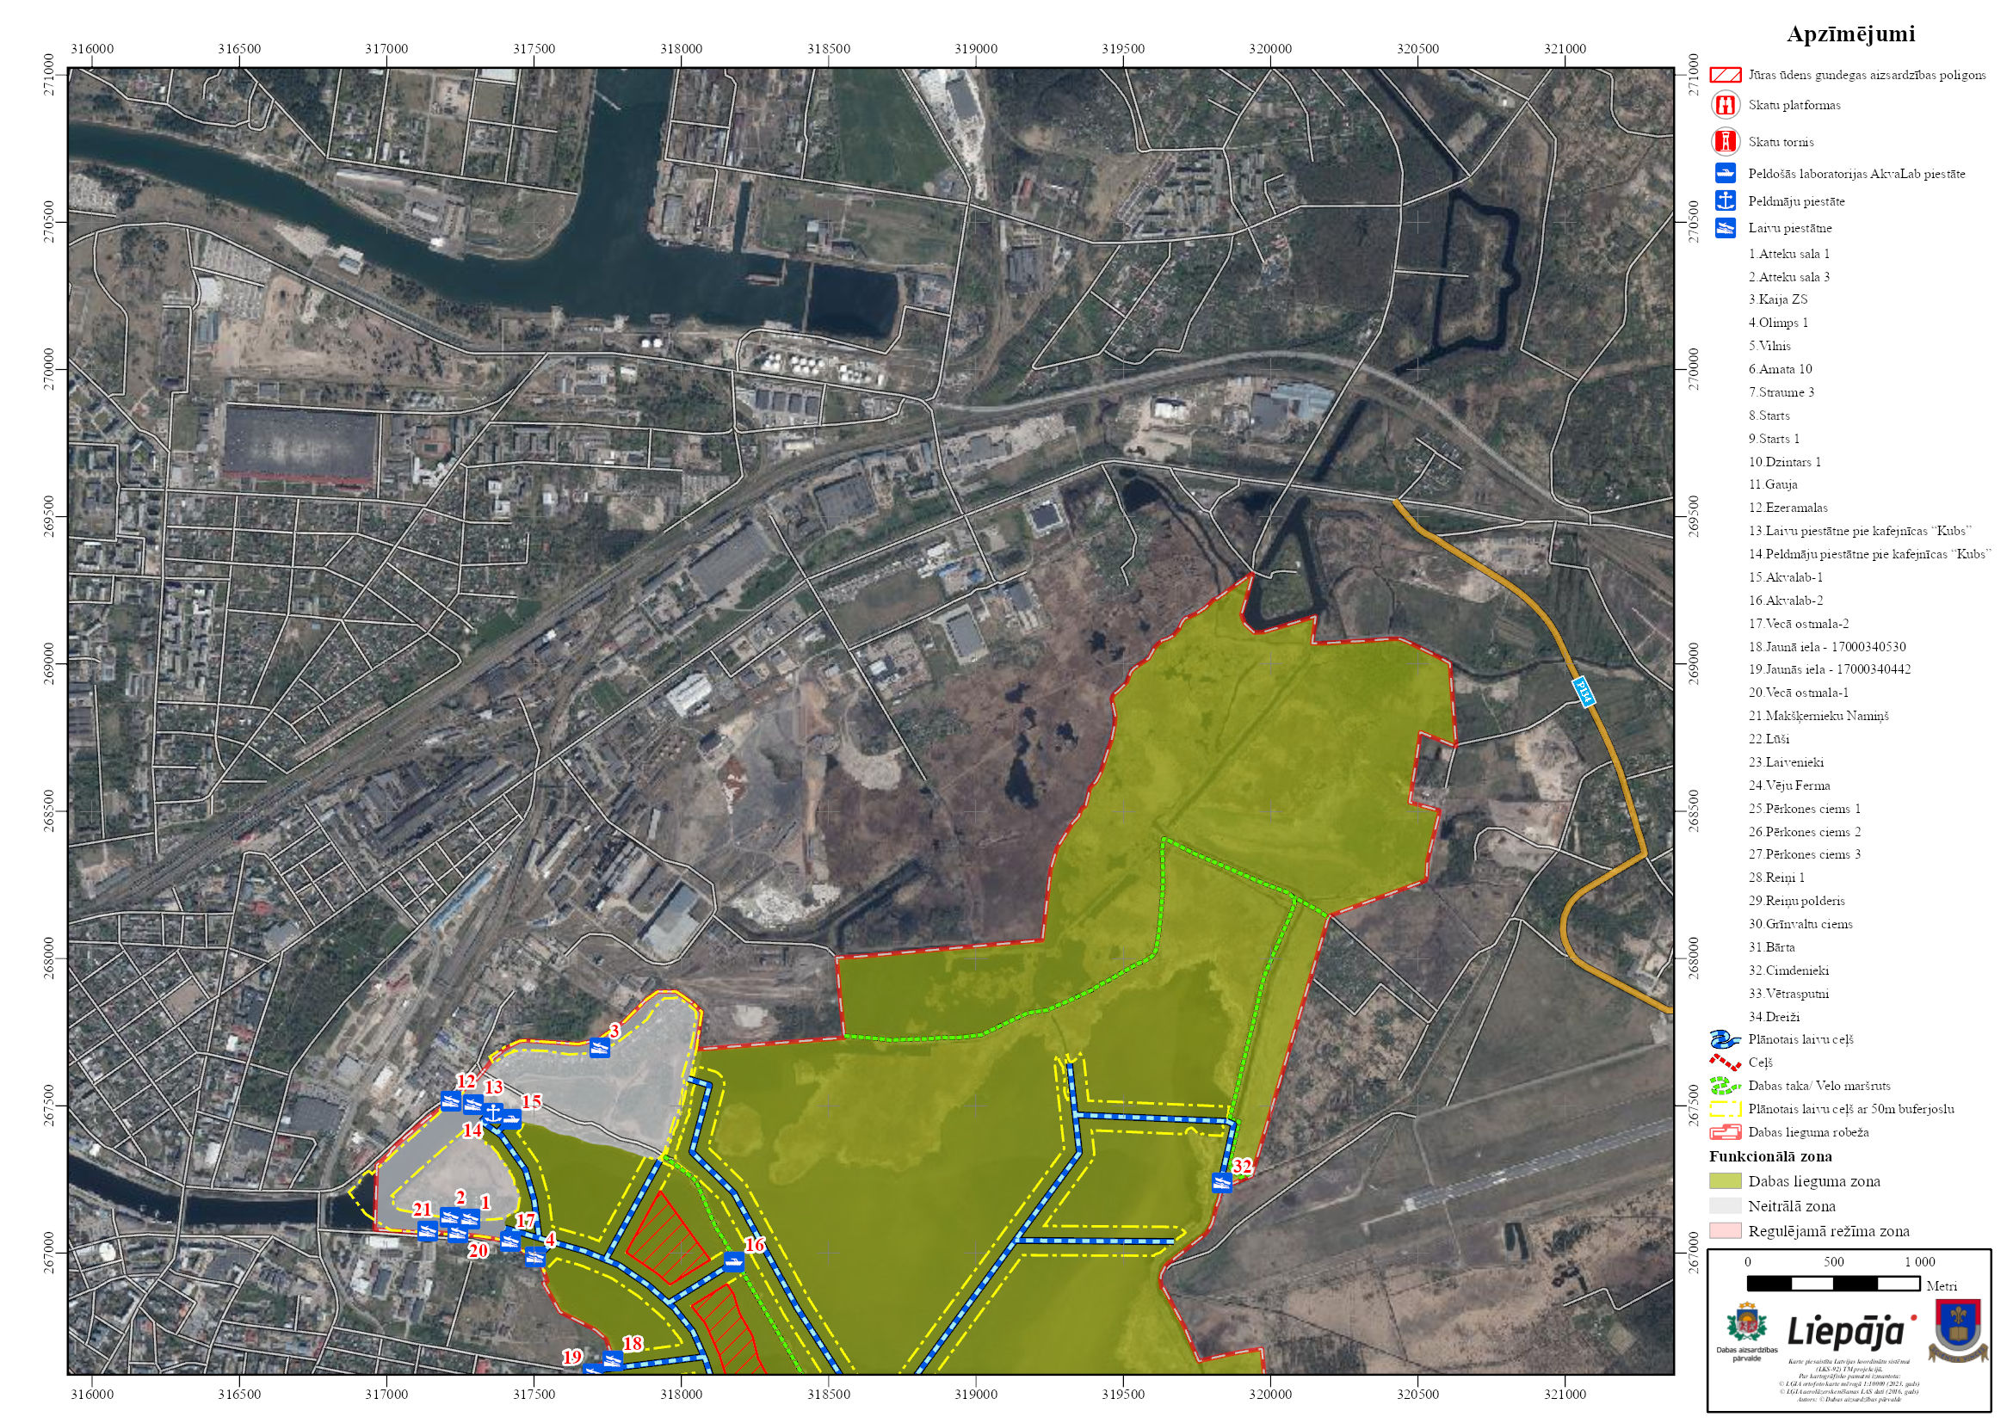

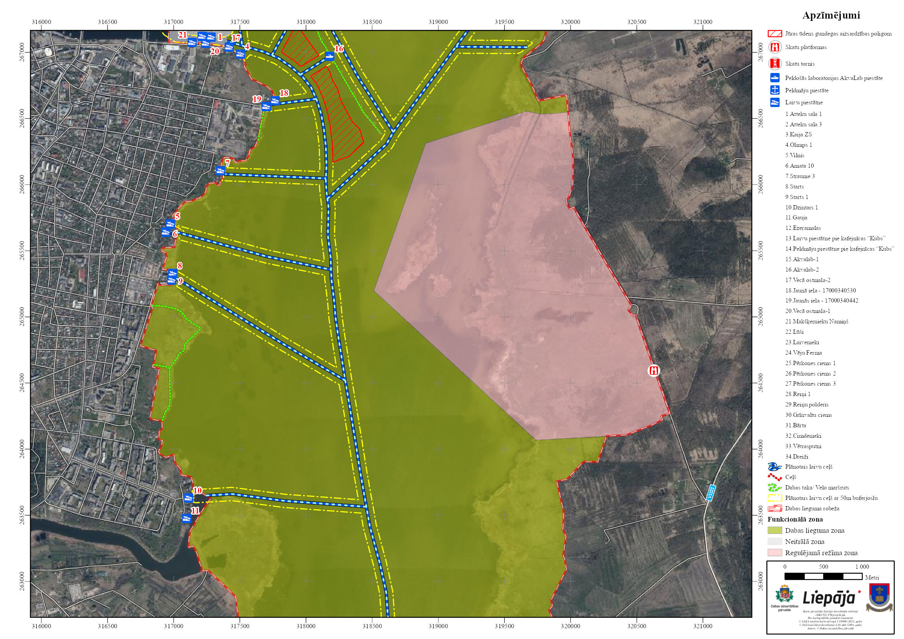

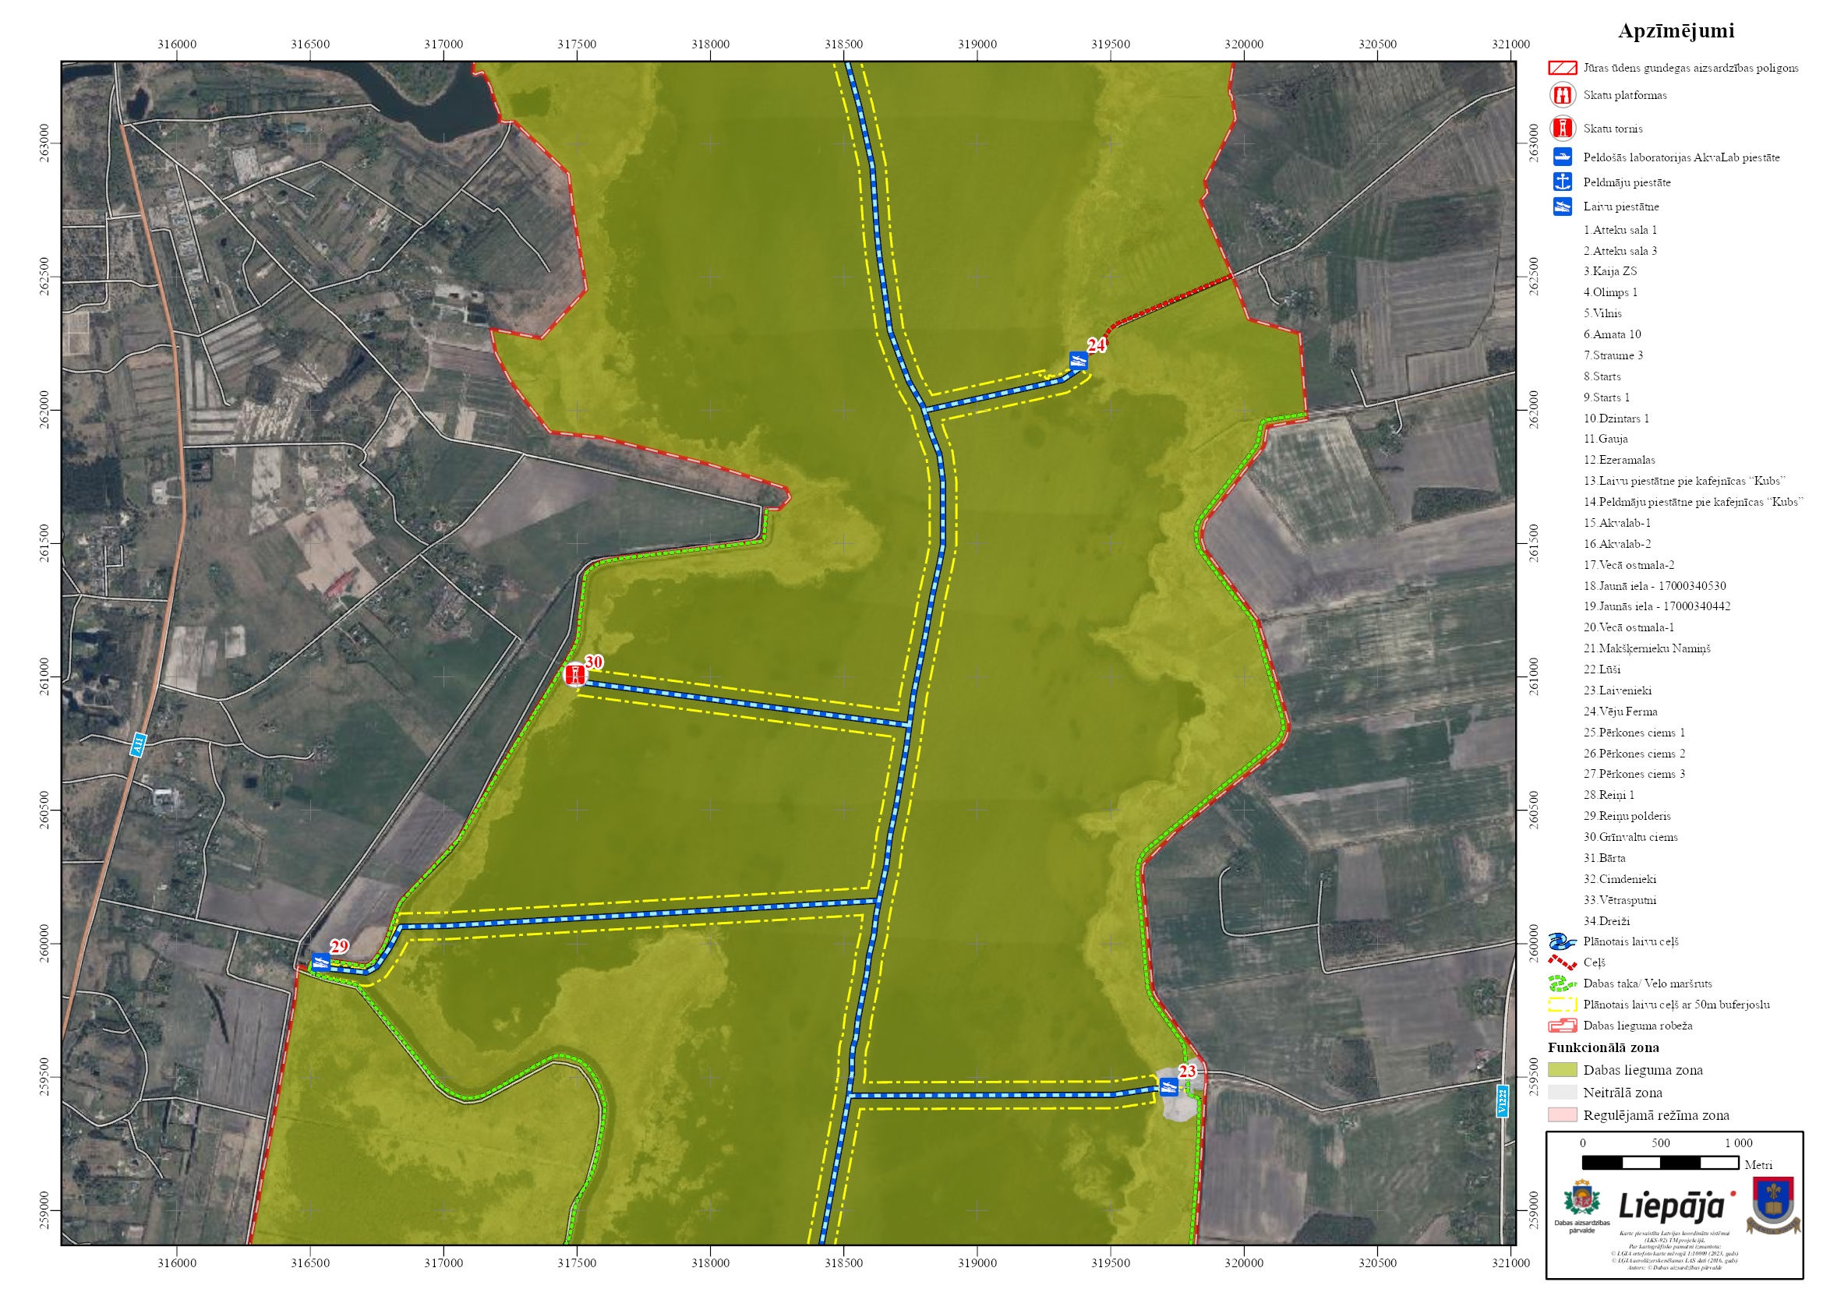

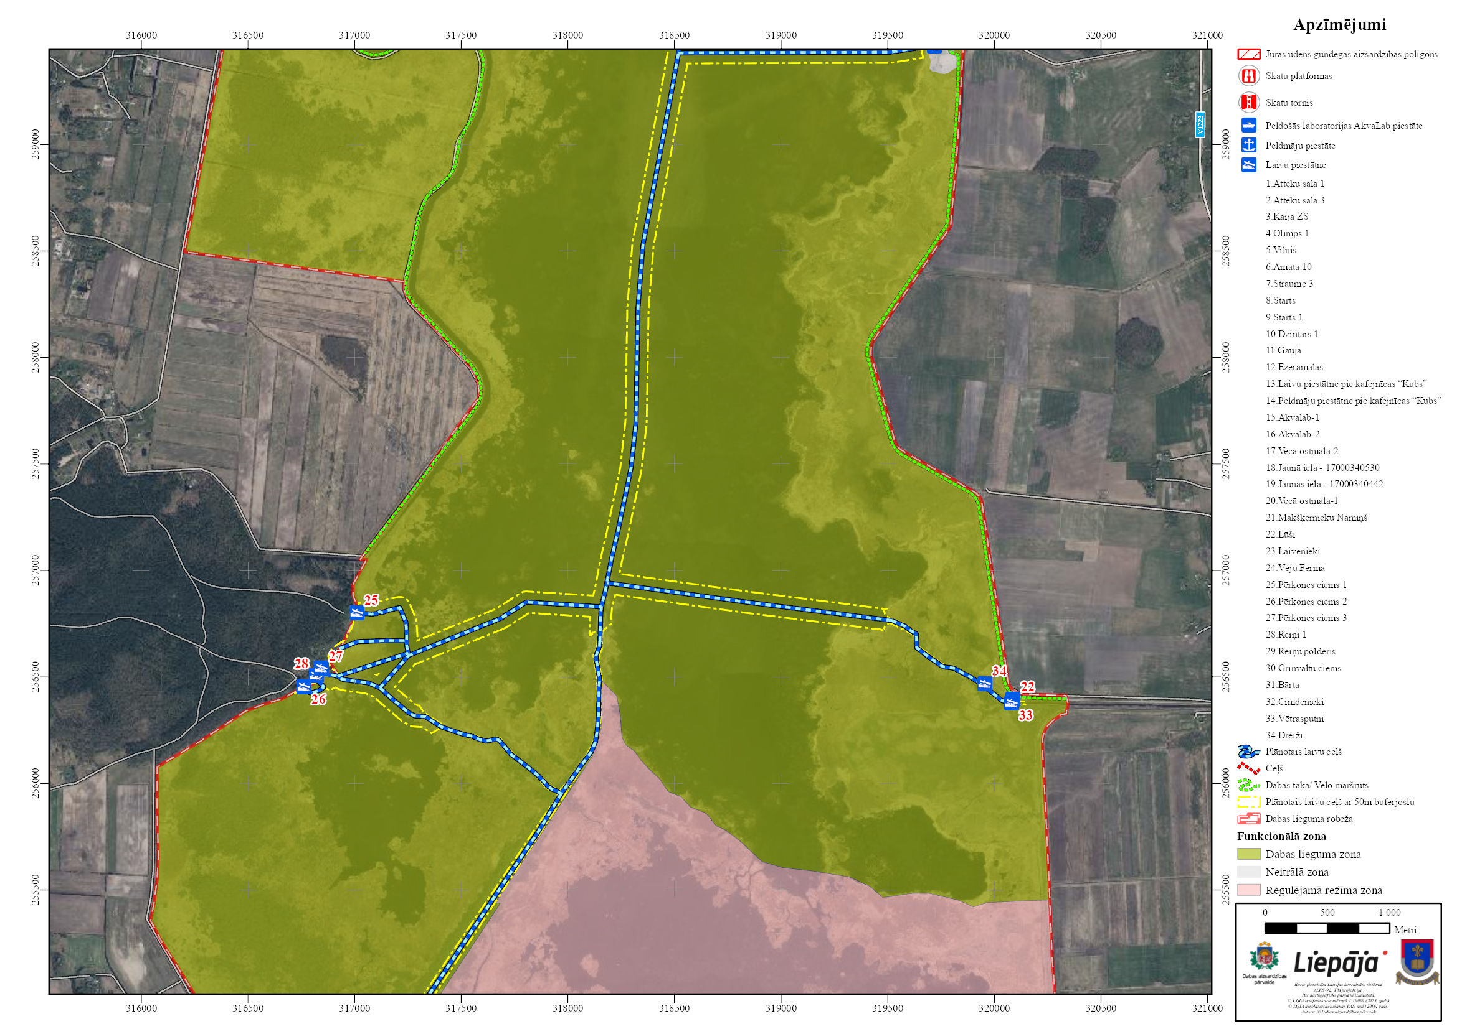

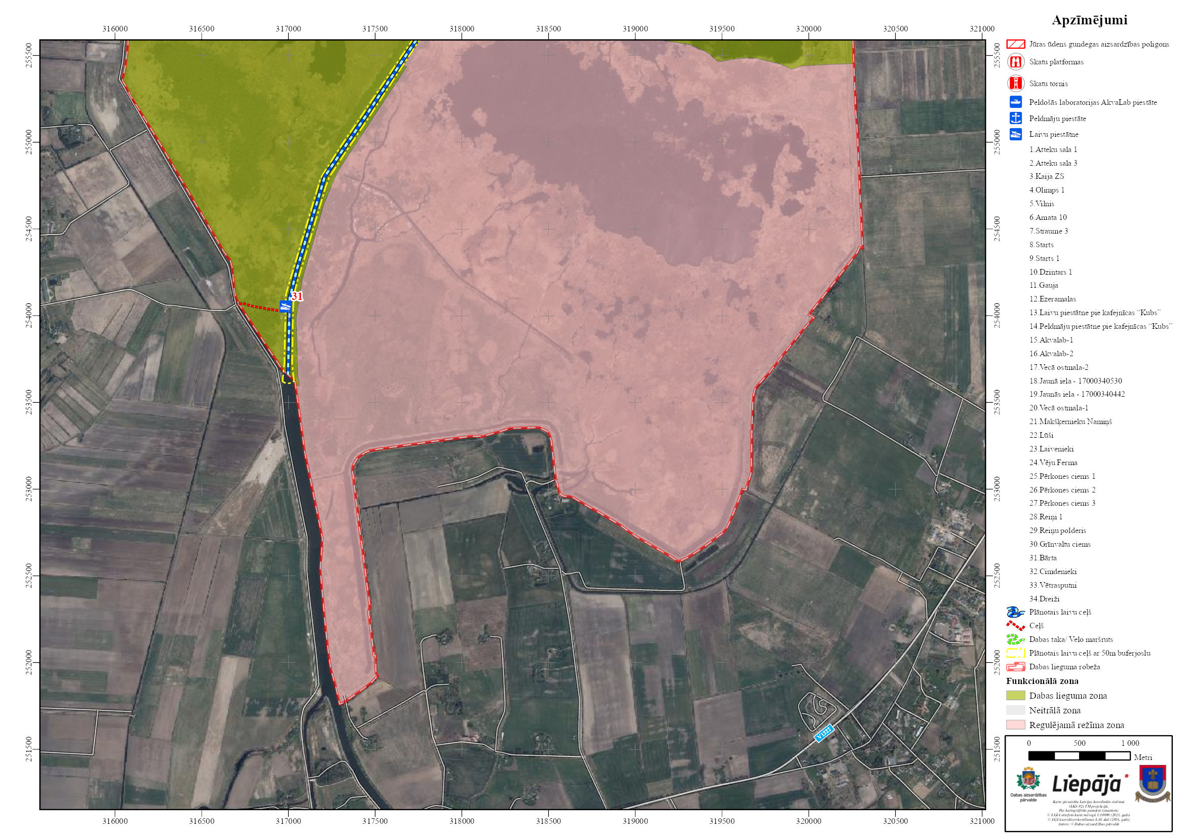

1. Funkcionālo zonu robežas noteiktas Latvijas ģeodēzisko koordinātu sistēmā (LKS 92), kas noteikta kā Merkatora transversālās projekcijas plaknes koordinātas (LKS 92 TM), par kartogrāfisko pamatu izmantojot ortofotokarti mērogā 1:10000 un Nekustamā īpašuma valsts kadastra informācijas sistēmas datus. Robežas noteiktas, par pamatu izmantojot kartogrāfisko materiālu (ortofotokarti), neveicot robežu instrumentālu uzmērīšanu apvidū. Līdz robežu instrumentālai uzmērīšanai apvidū pieļaujamas robežu novirzes izmantotās kartes mēroga noteiktības robežās atbilstoši dabā esošajām faktiskajām robežām.

2. Funkcionālo zonu robežu ģeotelpiskie dati pieejami Dabas datu pārvaldības sistēmā atbilstoši normatīvajiem aktiem par datu pārvaldības sistēmas uzturēšanas, datu aktualizācijas un informācijas aprites kārtību.

Viedās administrācijas un reģionālās attīstības ministrs

2.pielikums  
Ministru kabineta

20__. gada  .______ noteikumiem Nr._______

**Speciālās informatīvās zīmes paraugs, tās izveidošanas un lietošanas kārtība**

1. Speciālā informatīvā zīme dabas lieguma apzīmēšanai (turpmāk – zīme) ir zaļš kvadrātveida laukums baltā ietvarā ar stilizētu ozollapas piktogrammu.



2. Zīmes krāsas (krāsu prasības norādītas *PANTONE*, *CMYK* un *ORACAL* sistēmās) ir šādas:

2.1. kvadrātveida laukums (ozollapas piktogrammas fons) – gaiši zaļā krāsā (*PANTONE 362C* vai *C70 M0 Y100 K0*, vai *ORACAL ECONOMY 064* (*yellow green*));

2.2. ozollapas piktogramma – baltā krāsā;

2.3. ozollapas piktogrammas kontūra un ozollapas dzīslojums – tumši zaļā krāsā (*PANTONE 3425C* vai *C100 M0 Y78 K42*, vai *ORACAL ECONOMY 060* (*dark green*));

2.4. zīmes ietvars – baltā krāsā.

3. Zīmes lietošanas kārtība:

3.1. uzstādot zīmi dabā, izvēlas vienu no šādiem izmēriem:

3.1.1. 300 x 300 mm;

3.1.2. 150 x 150 mm;

3.1.3. 75 x 75 mm;

3.2. poligrāfiskajos izdevumos zīmes izmēru, saglabājot kvadrāta proporcijas, izvēlas atbilstoši lietotajam mērogam, bet ne mazāku kā 5 x 5 mm;

3.3. pārējos gadījumos, kas nav minēti šā pielikuma 3.1. un 3.2.apakšpunktā, var lietot dažādu izmēru zīmes, saglabājot kvadrāta proporcijas;

3.4. zīme nav uzstādāma uz ceļiem (arī sliežu ceļiem).

4. Zīmju izveidošanu (sagatavošanu) un izvietošanu nodrošina Dabas aizsardzības pārvalde sadarbībā ar attiecīgo pašvaldību.

Viedās administrācijas un reģionālās attīstības ministrs

3.pielikums  
Ministru kabineta

20__. gada  .______ noteikumiem Nr._______

**Aizsargājamie koki – vietējo un citzemju sugu dižkoki (pēc apkārtmēra vai augstuma)**

|  |  |  |  |  |
| --- | --- | --- | --- | --- |
| Nr. p. k. | Nosaukums latviešu valodā | Nosaukums latīņu valodā | Apkārtmērs 1,3 metru augstumā (metros) | Augstums (metros) |
| **I. Vietējās sugas** | | | | |
| 1. | Āra bērzs (kārpainais bērzs) | *Betula pendula (Betula verrucosa)* | 3,0 | 33 |
| 2. | Baltalksnis | *Alnus incana* | 1,6 | 25 |
| 3. | Blīgzna (pūpolvītols) | *Salix caprea* | 1,9 | 22 |
| 4. | Eiropas segliņš | *Euonymus europaeus* | 1,0 | 6 |
| 5. | Hibrīdais alksnis | *Alnus x pubescens* | 1,5 | 32 |
| 6. | Melnalksnis | *Alnus glutinosa* | 2,5 | 30 |
| 7. | Meža ābele | *Malus sylvestris* | 1,5 | 14 |
| 8. | Meža bumbiere | *Pyrus pyraster* | 1,5 | 13 |
| 9. | Parastais kadiķis | *Juniperus communis* | 0,8 | 11 |
| 10. | Parastais osis | *Fraxinus excelsior* | 3,5 | 34 |
| 11. | Parastais ozols | *Quercus robur* | 4,0 | 32 |
| 12. | Parastais pīlādzis | *Sorbus aucuparia* | 1,5 | 21 |
| 13. | Parastais skābardis | *Carpinus betulus* | 1,5 | 20 |
| 14. | Parastā apse | *Populus tremula* | 3,5 | 35 |
| 15. | Parastā egle | *Picea abies* | 3,0 | 37 |
| 16. | Parastā goba | *Ulmus glabra* | 4,0 | 28 |
| 17. | Parastā ieva | *Padus avium* | 1,7 | 22 |
| 18. | Parastā (ogu) īve | *Taxus baccata* | 0,6 | 8 |
| 19. | Parastā kļava | *Acer platanoides* | 3,5 | 27 |
| 20. | Parastā liepa | *Tilia cordata* | 3,5 | 33 |
| 21. | Parastā priede | *Pinus sylvestris* | 2,5 | 38 |
| 22. | Parastā vīksna | *Ulmus laevis* | 4,0 | 30 |
| 23. | Purva bērzs (pūkainais bērzs) | *Betula pubescens (Betula alba)* | 3,0 | 32 |
| 24. | Šķetra | *Salix pentandra* | 1,6 | 22 |
| 25. | Trauslais vītols | *Salix fragilis* | 4,0 | – |
| **II. Citzemju sugas** | | | | |
| 26. | Baltais vītols | *Salix alba* | 4,5 | 20 |
| 27. | Balzama baltegle | *Abies balsamea* | 1,5 | 24 |
| 28. | Eiropas baltegle | *Abies alba* | 2,7 | 32 |
| 29. | Eiropas ciedrupriede | *Pinus cembra* | 1,6 | 22 |
| 30. | Eiropas dižskābardis | *Fagus sylvatica* | 3,8 | 30 |
| 31. | Eiropas lapegle | *Larix decidua* | 3,2 | 39 |
| 32. | Holandes liepa | *Tilia x europaea* | 2,8 | 26 |
| 33. | Kalnu kļava | *Acer pseudoplatanus* | 2,2 | 20 |
| 34. | Krimas liepa | *Tilia x euchlora* | 1,9 | 20 |
| 35. | Lauku kļava | *Acer campestre* | 1,5 | 18 |
| 36. | Lēdebūra lapegle | *Larix ledebourii* | 3,0 | 34 |
| 37. | Mandžūrijas riekstkoks | *Juglans mandshurica* | 1,6 | 18 |
| 38. | Melnā priede | *Pinus nigra* | 1,9 | 23 |
| 39. | Menzīsa duglāzija | *Pseudotsuga menziesii* | 2,4 | 30 |
| 40. | Papele | *Populus* spp. | 5,0 | 35 |
| 41. | Parastā zirgkastaņa | *Aesculus hippocastanum* | 3,0 | 23 |
| 42. | Pelēkais riekstkoks | *Juglans cinerea* | 2,8 | 20 |
| 43. | Pensilvānijas osis | *Fraxinus pennsylvanica* | 2,0 | 23 |
| 44. | Platlapu liepa | *Tilia platyphyllos* | 3,1 | 27 |
| 45. | Rietumu tūja | *Thuja occidentalis* | 1,5 | 16 |
| 46. | Saldais ķirsis | *Cerasus avium* | 1,6 | 12 |
| 47. | Sarkanais ozols | *Quercus rubra* | 1,9 | 27 |
| 48. | Sarkstošais vītols | *Salix x rubens* | 3,1 | 25 |
| 49. | Sibīrijas baltegle | *Abies sibirica* | 1,8 | 30 |
| 50. | Sibīrijas ciedrupriede | *Pinus sibirica* | 1,9 | 22 |
| 51. | Sudraba kļava | *Acer saccharinum* | 3,2 | 26 |
| 52. | Veimuta priede | *Pinus strobus* | 2,7 | 36 |
| 53. | Vienkrāsas baltegle | *Abies concolor* | 1,7 | 32 |

Viedās administrācijas un reģionālās attīstības ministrs